**Guide**

ру́сский | Russian

Как справиться с беспокойством и тревогой в условиях глобальной неопределенности



Как справиться с беспокойством и тревогой в условиях глобальной неопределенности

**Об этом руководстве**

Сейчас наш мир очень быстро меняется. С учетом новостей сложно было бы не беспокоиться о том, что все это значит для вас и для тех, кого вы любите.

Беспокойство и тревога и в лучшие времена – проблемы довольно распространенные, а когда их становится слишком много, то они заполняют собой все вокруг. Команда Psychology Tools составила это бесплатное руководство по самопомощи, чтобы помочь вам справляться с беспокойством и тревогой в это смутное время.

После ознакомления с этой информацией попробуйте выполнить приведенные здесь упражнения, если считаете, что они могут вам помочь. Во времена неопределенности естественно испытывать трудности, поэтому не забывайте оказывать помощь и проявлять сострадание к себе и окружающим.

Желаем вам всего самого лучшего.

Dr Matthew Whalley & Dr Hardeep Kaur

|  |  |  |
| --- | --- | --- |
| **1** | © 2020 Psychology Tools Limited |  |
| This resource is free to share |  |



Как справиться с беспокойством и тревогой в условиях глобальной неопределенности

**Что такое беспокойство?**

* человека есть потрясающая способность думать о будущих событиях. Думать наперед значит, что мы можем предсказывать препятствия или проблемы, и это дает нам возможность планировать решение этих проблем. Думать наперед полезно, когда это помогает нам в достижении целей. Например, мытье рук и социальное дистанцирование – это то, что мы решаем делать для предотвращения распространения вируса. Однако беспокойство

– это способ думать наперед, который часто приводит к чувству тревоги и ожиданию несчастий. Когда мы чрезмерно беспокоимся, мы часто думаем о наихудшем сценарии развития событий и боимся, что не сможем справиться.

**Как ощущается беспокойство?**

Беспокойство может ощущаться, как цепляющиеся одна за другую мысли и образы, которые угрожающе разрастаются в самых невероятных направлениях. Некоторые люди ощущают беспокойство как неконтролируемое – кажется, будто оно живет своей собственной жизнью. Многие из нас в последнее время ловят себя на мыслях о развитии событий по наихудшему сценарию – это естественно. Нижеприведенный пример показывает, как быстро беспокойство может разрастаться даже тогда, когда речь идет о какой-то мелочи. Замечали ли вы у себя такие мысли? (Признание: мы – да!)

**Цепь тревоги**

|  |  |  |  |  |  |  |  |  |  |
| --- | --- | --- | --- | --- | --- | --- | --- | --- | --- |
| У меня болит |  | Что если это |  | Может быть, вчера |  | Все заразят | | В голове возникает картина |  |
| голова. |  | коронавирус? |  | на работе я всех |  | других |  | апокалипсиса, в котором я |  |
|  |  |  |  |  |
|  |  |  |  | заразил. |  | людей и умрут. | | теряю всех, кого знаю и люблю. |  |



Беспокойство не только в голове. Когда оно становится чрезмерным, мы чувствуем тревогу и в теле. Физические симптомы беспокойства и тревоги включают:

* Мышечное напряжение или боль

|  |  |  |
| --- | --- | --- |
| **2** | © 2020 Psychology Tools Limited |  |
| This resource is free to share |  |



Как справиться с беспокойством и тревогой в условиях глобальной неопределенности

* Суетливость, неусидчивость и неспособность расслабиться
* Сложно сосредоточиться
* Сложности со сном
* Быстрая утомляемость

**Что запускает беспокойство и тревогу?**

Триггером беспокойства может стать что угодно. Даже когда все идет, как надо, можно умудриться начать думать: «А что если все развалится?». Однако есть ситуации, в которых беспокойство возникает чаще всего. Сильные триггеры беспокойства – это ситуации, где есть:

* **Неоднозначность:** возможность различных толкований.
* **Новизна:** у нас нет похожего опыта,на который можно было быопереться.
* **Непредсказуемость:** неясно,как будут развиваться события.

Ничего не напоминает из сегодняшних событий? Нынешняя глобальная ситуация со здравоохранением подходит по всем пунктам, поэтому неудивительно, что люди испытывают сильное беспокойство. Это необычная ситуация с высоким уровнем неопределенности, которая, естественно, может вызвать беспокойство и тревогу.

**Какие есть виды беспокойства?**

Беспокойство может быть конструктивным и неконструктивным, и психологи часто различают беспокойство о «реальных проблемах» и беспокойство о «гипотетических проблемах».

* **Беспокойство о реальных проблемах** касается фактическисуществующих проблем, которые требуют решения прямо сейчас. Например, в нынешней реальной ситуации с вирусом

|  |  |  |
| --- | --- | --- |
| **3** | © 2020 Psychology Tools Limited |  |
| This resource is free to share |  |



Как справиться с беспокойством и тревогой в условиях глобальной неопределенности

есть конструктивные решения, включающие регулярное мытье рук, социальное дистанцирование и физическую изоляцию при наличии симптомов.

* **«Гипотетическое» беспокойство** о нынешнем кризисездравоохранения может включать мысли о наихудших сценариях (мы называем это катастрофизацией). Например, когда в воображении возникают нахудшие сценарии, такие как гибель большинства людей.

**Беспокойство о реальных проблемах** касается действительно существующих проблем, которые влияют на вас прямо сейчас.



|  |  |  |
| --- | --- | --- |
| **«**Мои дети не ходят в | **«**У меня дома недостаточно |  |
| школу**,** и мне нужна |  |
| помощь**,** чтобы | продуктов**,** чтобы |  |
| присматривать за | продержаться дольше |  |
| ними**»** | нескольких дней**»** |  |



**«Гипотетическое» беспокойство** касается того, чего сейчас нет,

но могло бы произойти в будущем.



|  |  |  |
| --- | --- | --- |
| **«**Что я буду делать**,** если | **«**Я молодой и здоровый**,** |  |
| но что если я закончу |  |
| потеряю работу и |  |
| жизнь на аппарате |  |
| обнищаю**?»** |  |
| ИВЛ**?»** |  |
|  |  |



**Когда беспокойство становится проблемой?**

Все так или иначе беспокоятся, и некоторые мысли о будущем могут помочь нам планировать действия и справляться с трудностями. Нет «правильного» уровня беспокойства. Мы говорим о том, что беспокойство становится проблемой, когда не дает вам жить так, как вы хотите, или если оно деморализует и истощает.



**Нормальное беспокойство** **Чрезмерное беспокойство**

**Помогает вам получить желаемое** **Деморализует, расстраивает**

**или истощает**

**Помогает вам решать** **Мешает вам жить**

**жизненные проблемы** **так, как вы хотите**

|  |  |  |
| --- | --- | --- |
| **4** | © 2020 Psychology Tools Limited |  |
| This resource is free to share |  |



Как справиться с беспокойством и тревогой в условиях глобальной неопределенности

**Что можно сделать с беспокойством?**

Беспокоиться естественно, но если вы чувствуете, что беспокойство становится чрезмерным и начинает управлять вашей жизнью, например, если оно вызывает тревогу или если вам трудно заснуть, тогда, возможно, стоит попробовать найти способы ограничить время, которое вы тратите на беспокойство, и начать предпринимать меры по поддержанию психологического благополучия. В следующий раздел этого руководства мы включили ряд раздаток, упражнений и рабочих листов, помогающих поддерживать психологическое благополучие и справляться с беспокойством:

* **Поддерживайте жизненный баланс.** Психологи считают,чтопсихологическое благополучие достигается путем поддержания баланса между занятиями, которые приносят чувства удовольствия, достижения и близости. Более подробно это описано в нашей раздатке «Заботьтесь о своем благополучии, поддерживая баланс». В списках на следующей странице перечислены занятия, которые помогают отвлечься и поддерживать активный образ жизни. Не забывайте о том, что мы социальные животные и нам жизненно необходимо общение. Мы рекомендуем попробовать хотя бы несколько занятий, подразумевающих участие других людей. В такие времена приходится творчески подходить к социальным занятиям, чтобы реализовать их удаленно. Например, можно общаться через интернет или по телефону.
* **Регулярно замечайте, связано ли ваше беспокойство с реальными проблемами или оно «гипотетическое».** Полезныминструментом для различения типов беспокойства может стать «дерево принятия решений о беспокойстве». Если вы часто испытываете «гипотетическое» беспокойство, важно напомнить себе о том, что в этот момент мозг не занимается проблемой, которую вы можете решить прямо сейчас, а затем найти способы отпустить беспокойство и сосредоточиться на чем-то еще. Вы также можете использовать этот инструмент вместе с детьми, если им трудно справиться с беспокойством.

|  |  |  |
| --- | --- | --- |
| **5** | © 2020 Psychology Tools Limited |  |
| This resource is free to share |  |



Как справиться с беспокойством и тревогой в условиях глобальной неопределенности

* **Регулярно говорите своему беспокойству «не сейчас».**

Беспокойство настойчиво: оно может заставить вас считать, будто вам нужно погрузиться в него прямо сейчас. Но вы можете поставить эксперимент: откладывайте «гипотетическое» беспокойство. Многим людям это помогает по-другому относиться к беспокойству. На практике это означает намеренное выделение специального времени для беспокойства (например, 30 минут в конце дня). Сначала это может показаться странным! А еще это значит, что 23,5 часа в день вы будете стараться отпускать беспокойство до тех пор, пока не придет его время. Наше упражнение на откладывание беспокойства пошагово расскажет вам о том, как это сделать.

* **Проявляйте к себе сострадание.** Мы беспокоимся о значимых длянас людях. Традиционная техника когнитивно-поведенческой терапии для работы с негативными, тревожными или расстраивающими мыслями заключается в том, чтобы записывать эти мысли и находить другие способы реагировать на них. С помощью рабочих листов «Сострадательное тестирование мыслей» можно попрактиковаться в том, чтобы в ответ на свои тревожные или беспокойные мысли проявлять доброту и сострадание. Мы подготовили образец, который поможет вам начать.
* **Практикуйте осознанность.** Освоение навыков осознанностиможет помочь нам отпустить беспокойство и вернуться в настоящий момент. Например, если сосредоточиться на движении грудной клетки при дыхании или звуках, которые вы слышите вокруг, они могут стать полезными «якорями», которые держат вас в контакте с настоящим моментом и позволяют отпустить беспокойство.

|  |  |  |
| --- | --- | --- |
| **6** | © 2020 Psychology Tools Limited |  |
| This resource is free to share |  |



Как справиться с беспокойством и тревогой в условиях глобальной неопределенности

**Заботьтесь о своем благополучии, поддерживая баланс**

* нынешней ситуации меняются многие из наших обычных повседневных занятий. Естественно, это может действовать на нервы: мы оказались в положении, когда стало сложно делать то, что мы делали для поддержания своего благополучия. Если вы работаете из дома, находитесь в изоляции или соблюдаете социальное дистанцирование, стоит организовать распорядок дня, поддерживающий баланс занятий, которые:

• позволяют вам чувствовать, что вы чего-то достигли,

• помогают вам чувствовать близость и контакт с другими людьми и

• просто доставляют вам удовольствие.

Когда мы страдаем от беспокойства и тревоги, теряется контакт с тем, что приносит удовольствие. Запланируйте на каждый день занятия, которые приятны и радуют вас. Например, чтение хорошей книги, просмотр комедии, танцы или пение любимых песен, расслабляющая ванна или любимая еда.

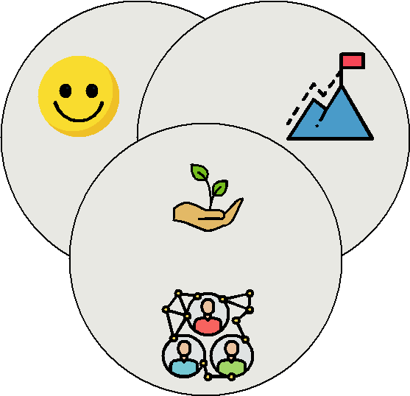

Мы хорошо себя чувствуем, когда чего-то достигаем и реализуем, поэтому полезно каждый день делать что-то, что дает вам ощущение достижения. Например, работа по дому, украшение интерьера, садоводство, рабочие задачи, готовка по новому рецепту, регулярная гимнастика или «администрирование быта» вроде оплаты счетов.

|  |  |
| --- | --- |
| **удовольствие** | **Достижение** |

**благополучие**

**Близость/контакт**

Мы социальные животные, поэтому нам жизненно необходима близость и контакт с другими людьми. В нынешнем кризисе многие из нас изолируются и дистанцируются от других людей, поэтому важно творчески подходить к способам поддерживать контакт, чтобы не остаться в одиночестве. Как можно поддерживать связь с семьей и друзьями, и участвовать в социальных мероприятиях в виртуальном пространстве? Может быть, с помощью социальных сетей, телефона и видеозвонков у вас получится заниматься чем-то совместно, например, читать книгу или организовать киноклуб.

* еще можно поисследовать соседские онлайн-группы и выяснить, как помочь

местному сообществу.

Дисбаланс удовольствия, достижения и близости может влиять на настроение. Например, если вы посвящаете почти все свое время работе, не выделяя времени на удовольствия и социализацию, то у вас, возможно, ухудшится настроение и появится ощущение изолированности.

* конце дня подумайте о том, что вы сделали сегодня для получения чувства достижения. Удовольствия. Близости с другими людьми. Удалось ли вам поддержать баланс или, может быть, завтра стоит что-то сделать иначе?

|  |  |  |
| --- | --- | --- |
| **7** | © 2020 Psychology Tools Limited |  |
| This resource is free to share |  |



Как справиться с беспокойством и тревогой в условиях глобальной неопределенности

**Список занятий может подсказать вам, чем вы могли бы заняться**



**Животные**

Погладьте питомца Погуляйте с собакой Послушайте птиц



**Двигайтесь**

Сходите на прогулку Выйдите на пробежку Поплавайте

Покатайтесь на велосипеде Включите видео с упражнениями и сделайте гимнастику



**Сделайте уборку**

Сделайте уборку в доме Сделайте уборку во дворе Сделайте уборку в ванной Сделайте уборку в туалете Сделайте уборку в спальне Вымойте холодильник

Вымойте духовку

Почистите обувь

Вымойте посуду

Загрузите/выгрузите

посудомоечную машину

Постирайте белье

Займитесь домашними делами

Организуйте себе рабочее место

Вымойте кухонный шкаф



**Займитесь творчеством**

Нарисуйте картину Напишите портрет Сделайте фотоснимок Сделайте набросок/ нарисуйте каракулю Рассортируйте фотографии Сделайте фотоальбом Займитесь скрапбукингом Закончите проект Займитесь шитьем/вязанием



**Выражение эмоций**

Смейтесь

Плачьте

Пойте

Кричите

Вопите



**Доброта**

Помогите другу/соседу/ постороннему человеку Сделайте кому-нибудь подарок Проявите доброту

Окажите кому-нибудь услугу

Обучите кого-нибудь новому навыку Сделайте для кого-то что-нибудь приятное

Запланируйте для кого-нибудь сюрприз

Составьте список своих достоинств Составьте список вещей, за которые вы благодарны, или людей, которым вы благодарны



**Психика**

Помечтайте

Помедитируйте

Помолитесь

Порефлексируйте

Поразмышляйте Попробуйте сделать упражнение на релаксацию Займитесь йогой



**Музыка**

Послушайте любимую музыку Найдите что-нибудь

новое послушать Включите радио Сочините музыку Спойте песню Сыграйте на инструменте Послушайте подкаст



**Природа**

Попробуйте заняться

садоводством

Посадите растение

Займитесь обрезкой деревьев

Скосите траву на лугу

Соберите цветы

Купите цветы

Выберитесь на природу Посидите на солнышке



**Распорядок дня**

Встаньте очень рано Не ложитесь допоздна Встаньте позже обычного Вычеркните что-нибудь из своего списка дел



**Забота о себе**

Примите ванну

Примите душ

Вымойте голову

Сделайте себе массаж лица или косметическую маску Подстригите ногти Позагорайте (не забудьте о солнцезащитных средствах!) Подремлите



**Попробуйте сделать что-то новое**

Попробуйте новое блюдо Послушайте новую музыку Посмотрите новый сериал или фильм Наденьте новую одежду

Почитайте новую книгу Сделайте что-нибудь спонтанно Выразите себя



**Смотрите**

Посмотрите фильм

Посмотрите сериал

|  |  |  |  |
| --- | --- | --- | --- |
|  |  | **Планируйте** |  |
| **Общайтесь** |  | Поставьте цель |  |
| **Учитесь** | Сформируйте бюджет |  |
| Пообщайтесь с другом |  |
| Присоединитесь к новой группе | Узнайте что-то новое | Составьте 5-летний план |  |
| Вступите в политическую партию | Освойте новый навык | Составьте список дел |  |
| Зарегистрируйтесь на | Выясните новый факт | Составьте список того, что нужно |  |
| сайте знакомств | Посмотрите учебное видео | успеть сделать за жизнь |  |
| Отправьте другу сообщение |  |  |  |
| в мессенджере |  |  |  |
| Напишите другу письмо |  |  |  |
| Возобновите общение со |  |  |  |
| старым приятелем | **Почините** | **Читайте** |  |
|  |  |
|  | Почините что-нибудь в доме | Почитайте любимую книгу |  |
|  | Почините свой велосипед | Почитайте новую книгу |  |
|  | /машину/скутер | Почитайте газету |  |
| **Приготовьте что-нибудь вкусное** | Смастерите что-нибудь новое | Почитайте любимый вебсайт |  |
| Приготовьте себе еду | Поменяйте лампочку |  |  |
| Приготовьте еду кому-нибудь еще | Украсьте комнату |  |  |
| Испеките торт/печенье |  |  |  |
| Зажарьте зефирки |  |  |  |
| Найдите новый рецепт |  |  |  |



Посмотрите видеоролик

на YouTube



**Пишите**

Напишите письмо с

комплиментами

Напишите письмо политику

Напишите сердитое письмо

Напишите благодарное письмо

Напишите записку с

благодарностью

Напишите что-нибудь в дневнике Составьте профессиональное резюме

Начните писать книгу

|  |  |  |
| --- | --- | --- |
| **8** | © 2020 Psychology Tools Limited |  |
| This resource is free to share |  |



Как справиться с беспокойством и тревогой в условиях глобальной неопределенности

**Это дерево принятия решений поможет вам различать беспокойство о реальных проблемах и «гипотетическое» беспокойство.**

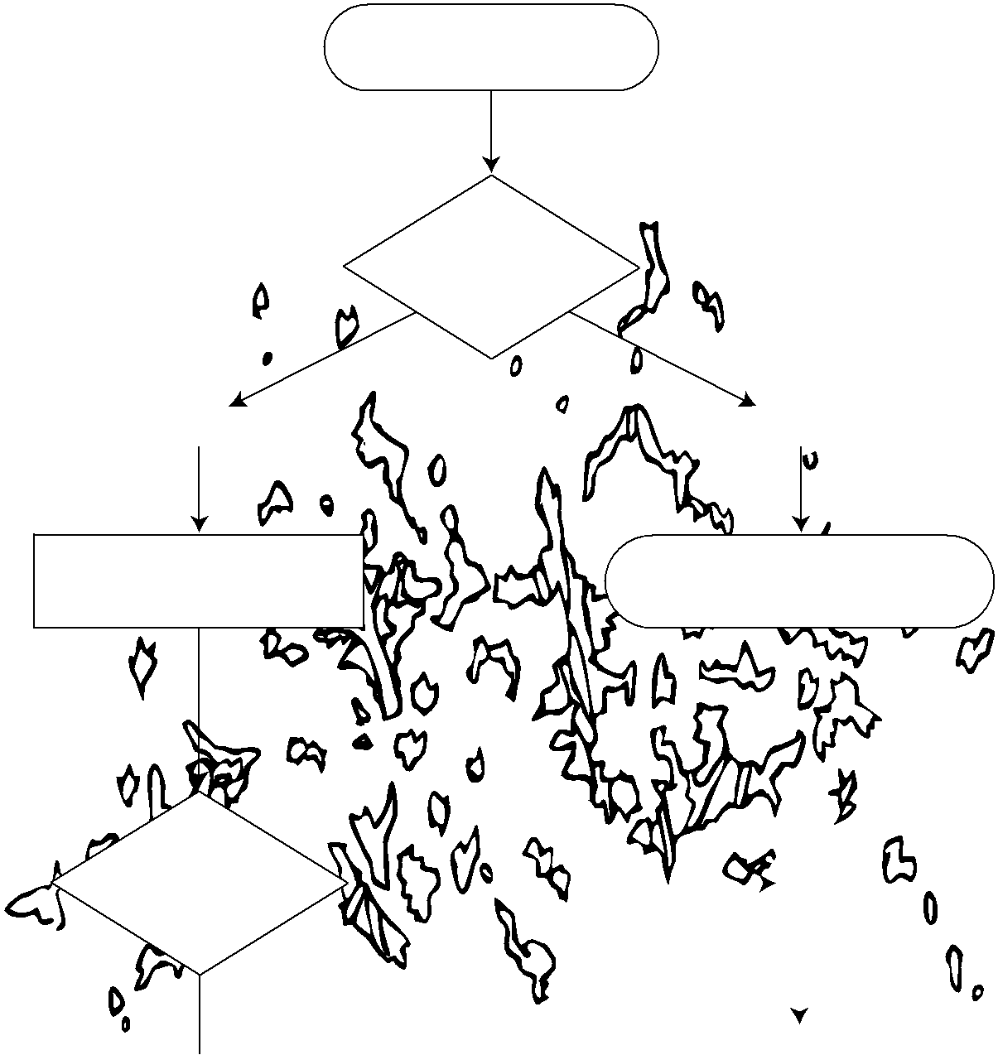

О чем я беспокоюсь?

Могу ли я что-то сделать

с этой проблемой?

**Да**  **Нет**

Придумайте, что вы могли бы

сделать. Составьте список вариантов.

Отпустите беспокойство и

сосредоточьтесь на чем-то еще

важном для вас прямо сейчас.

|  |  |  |  |  |
| --- | --- | --- | --- | --- |
| Могу ли я сделать |  | **Нет** | |  |
| что-то прямо сейчас? |  |  |
|  |  |  |  |
|  |  |  |  |
|  |  |  |  |  |

|  |  |  |  |
| --- | --- | --- | --- |
| **Да** | | Составьте план, что вы могли бы |  |
| сделать и когда вы это сделаете. |  |
|  |  |  |  |
|  |  |  |  |
|  |  |  |  |

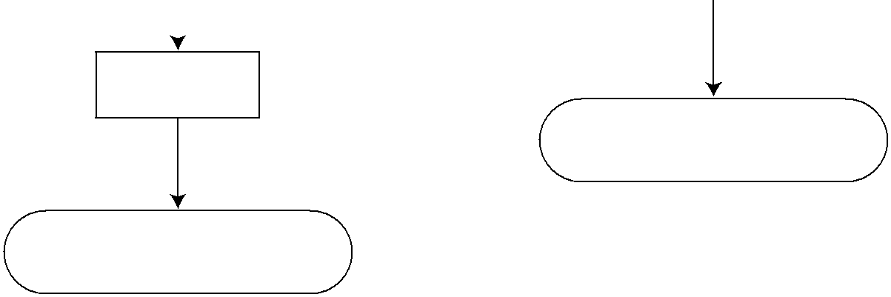

Сделайте это

прямо сейчас.

Отпустите беспокойство и

сосредоточьтесь на чем-то еще

важном для вас прямо сейчас.

Отпустите беспокойство и

сосредоточьтесь на чем-то еще

важном для вас прямо сейчас.

|  |  |  |
| --- | --- | --- |
| **9** | © 2020 Psychology Tools Limited |  |
| This resource is free to share |  |



Как справиться с беспокойством и тревогой в условиях глобальной неопределенности

**Откладывание беспокойства во времена неопределенности**

Психологи выделяют два типа беспокойства:

1. **Беспокойство о реальных проблемах** касается действительно существующих проблем, которые влияютна вас прямо сейчас. «После работы в саду у меня грязные руки, нужно их вымыть», «Мне нужно позвонить подруге, иначе она подумает, что я забыла о дне ее рождения», «Не могу найти ключи», «Я не могу оплатить этот счет за электричество», «Мой парень со мной не разговаривает».
2. **«Гипотетическое» беспокойство** касается того, чего сейчас нет, но могло бы произойти в будущем. «Авдруг я умру?», «А вдруг умрут все, кого я знаю?», «Может быть, это беспокойство сводит меня с ума».

Люди, испытывающие беспокойство, часто переживают его как неконтролируемое, времязатратное и иногда верят, что погружаться в беспокойство может быть полезно. Поэкспериментируйте с отложенным беспокойством: намеренно выделите в своем расписании время, посвященное исключительно беспокойству, и ограничивайте время, которое вы тратите на беспокойство в течение дня. Это отличный способ исследовать свои отношения с беспокойством. Выполняйте это упражнение хотя бы неделю.



**Шаг 1. Подготовка**

Выделите время для своего беспокойства: когда и как долго вы будете беспокоиться.

• «Время для беспокойства» – это время, которое вы каждый день посвящаете особому занятию – беспокойству.

* В какое время дня, по вашему мнению, у вас будет оптимальный настрой, чтобы уделить внимание беспокойству?
* Когда вас, скорее всего, никто не побеспокоит?
* Если не знаете, какое время посвятить беспокойству, можно начать с 15–30 минут каждое утро в 7:00.

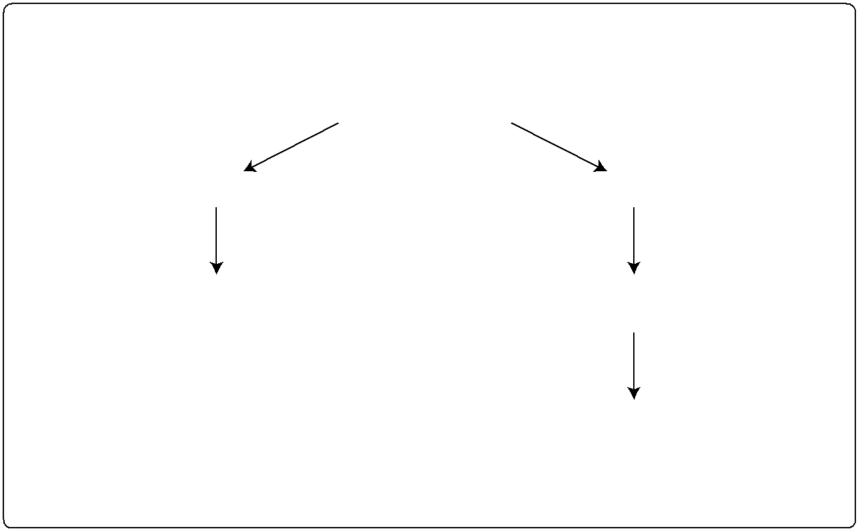

**Шаг 2. Откладывание беспокойства**

* течение дня делите отличайте беспокойство о реальных проблемах, которые можно начать решать прямо сейчас, от «гипотетического» беспокойства, которое нужно отложить.

**Это беспокойство о реальной**

**проблеме, для решения которой я могу сделать**

**что-то прямо сейчас?**

**Да** **Нет**

|  |  |
| --- | --- |
| **Предпримите действия прямо сейчас.** | **Отложите размышления об этом до тех пор,** |
|  | **когда наступит ваше «время для беспокойства».** |

Перенаправьте свое внимание на настоящее, включив

осознанность по отношению к настоящему моменту.

* Используйте свои чувства (зрение, звук, осязание, обоняние, вкус).
  + Постарайтесь сосредоточиться на внешнем, а не на внутреннем.
    - Скажите себе: «Я не собираюсь погружаться в беспокойство прямо сейчас, я погружусь в него позже».



**Шаг 3. Время для беспокойства**

Посвятите беспокойству выделенное для него время. Можно записать все, что вас «гипотетически» беспокоило в течение дня. Насколько все это задевает вас сейчас? Есть ли среди всего этого что-то, что может подтолкнуть вас к реальным действиям?

* Постарайтесь использовать все время, выделенное для беспокойства, даже если вам кажется, что вам не о чем особенно беспокоиться, или если в этот момент беспокойство кажется не таким гнетущим.
* Поразмышляйте о своем беспокойстве: наносит ли оно вам такой же эмоциональный удар, когда вы думаете о нем сейчас, по сравнению с тем моментом, когда вы подумали о нем впервые?
* Можно ли какой-то из поводов для беспокойства превратить в практическую задачу, для которой вы можете поискать решение?

|  |  |  |
| --- | --- | --- |
| **10** | © 2020 Psychology Tools Limited |  |
| This resource is free to share |  |



|  |
| --- |
| Как справиться с беспокойством и тревогой в условиях глобальной неопределенности |

**Как с состраданием подвергать сомнению мысли во время глобального кризиса здравоохранения**



|  |  |  |  |  |
| --- | --- | --- | --- | --- |
| **Ситуация** | **Эмоции и телесные ощущения** | **Автоматическая мысль** | **Сострадательный ответ** |  |
| Кто еще был с вами? Что вы делали? Где вы | Что вы почувствовали? | Что пришло вам в голову? | Каким был бы по-настоящему самосострадательный |  |
| были? Когда это произошло? | (Оцените интенсивность по шкале 0–100%) | (Мысли, образы или воспоминания) | ответ на вашу негативную мысль? |  |
|  |  |

|  |  |
| --- | --- |
|  | Постарайтесь ответить себе с самосостраданием: |
|  | проявите мудрость, силу, теплоту, доброту и |
|  | удержитесь от осуждения. |
|  | • Что мне сказал бы лучший друг? |
|  | • Что мне сказал бы по-настоящему |
|  | сострадающий человек? |
| Если у вас возникли образ или воспоминание, | • Каким тоном со мной нужно говорить, чтобы я |
| что они значили для вас? | поверил? |

|  |
| --- |
| This resource is free to share © 2020 Psychology Tools Limited |

|  |
| --- |
| **11** |



ю подрядчас неопределенности

|  |
| --- |
| условиях глобальной |

|  |
| --- |
| и тревогой в |

|  |
| --- |
| беспокойством |

|  |
| --- |
| справиться с |

|  |
| --- |
| Как |

**Как с состраданием подвергать сомнению мысли во время глобального кризиса здравоохранения**



|  |  |  |  |  |  |  |  |  |  |  |  |
| --- | --- | --- | --- | --- | --- | --- | --- | --- | --- | --- | --- |
|  | **Ситуация** | **Эмоции и телесные ощущения** | | | **Автоматическая мысль** | | | | **Сострадательный ответ** | |  |
| Кто еще был с вами? Что вы делали? Где вы | | Что вы почувствовали? | |  | Что пришло вам в голову? | | |  | Каким был бы по-настоящему самосострадательный | |  |
| были? Когда это произошло? | | (Оцените интенсивность по шкале 0–100%) | | | (Мысли, образы или воспоминания) | | | | ответ на вашу негативную мысль? | |  |
|  |  |  |
|  |  | |  |  | |  | | |  |  |  |
| Второй | ощущениетревоги Чувство | |  | Может.Этоужасно | | вполнумреть | | | Тыбеспокоишься |  |  |
| новости | паники | нарастающей | Что. | людей | столько странно, | | будетпричинамсо | | понятным |  |  |
|  |  | ? | семьеймоейи | | мной | ты бы если,бы | | | было | не |  |
|  |  |  |  |  |  | Что. | |  | беспокоился | ты можешь |  |
|  |  |  |  |  |  |  |  |  | сделатьдля себячтобы, | |  |
|  |  |  |  |  |  | себя | |  | почувствовать | лучше |  |
|  |  |  |  |  |  | Может? | | сейчас прямо | | быть , |  |
|  |  |  |  |  | вместо | | комедию | | посмотреть |  |  |
|  |  |  |  |  |  | встатьили | | | новостей | и |  |
|  |  |  |  |  |  |  |  |  | сделатьчтото- еще . | |  |

|  |  |
| --- | --- |
|  | Постарайтесь ответить себе с самосостраданием: |
|  | проявите мудрость, силу, теплоту, доброту и |
|  | удержитесь от осуждения. |
|  | • Что мне сказал бы лучший друг? |
|  | • Что мне сказал бы по-настоящему |
|  | сострадающий человек? |
| Если у вас возникли образ или воспоминание, | • Каким тоном со мной нужно говорить, чтобы я |
| что они значили для вас? | поверил? |

|  |
| --- |
| This resource is free to share © 2020 Psychology Tools Limited |

|  |
| --- |
| **12** |



Как справиться с беспокойством и тревогой в условиях глобальной неопределенности

**Заключительные рекомендации**

* **Установите распорядок дня.** Если вы проводите больше временидома, важно соблюдать режим. Вставайте и ложитесь в одно и то же время, регулярно ешьте, каждое утро готовьтесь к предстоящему дню, надевайте дневную одежду. Можно составить расписание, чтобы у вашего дня была структура.
* **Поддерживайте умственную и физическую активность.** Присоставлении расписания на день включите занятия для ума и тела. Например, попробуйте узнать что-то новое на онлайн-курсе или начните учить новый язык. Кроме того, важна физическая активность. Например, уделите 30 минут тяжелой домашней работе или включите видеоролик и сделайте гимнастику.
* **Практика благодарности.** Во времена неопределенностипрактика благодарности может помочь вам быть в контакте с моментами радости, полноты жизни и удовольствия. Каждый вечер посвятите время размышлениям о том, за что вы сегодня благодарны. Постарайтесь вспомнить что-то конкретное и каждый день замечайте новое, например: «Я благодарна за то, что в обед было солнечно и я смогла посидеть в саду». Можно начать вести дневник благодарности и собирать заметки в вазу благодарности. Предложите домашним тоже поучаствовать.
* **Замечайте и ограничивайте триггеры беспокойства.** Посколькуситуация, касающаяся здоровья, все время меняется, у нас может возникнуть чувство, что нужно постоянно мониторить новости или проверять обновления френдленты. Однако вы можете заметить, что это тоже запускает у вас беспокойство и тревогу. Постарайтесь замечать, что провоцирует у вас тревогу. Например, это может быть просмотр новостей дольше 30 минут или ежечасное заглядывание в социальные сети. Постарайтесь ограничить время, на которое вы каждый день подвергаете себя воздействию триггеров. Можно решить для себя, что вы каждый день будете слушать новости в определенное время, или можно ограничить количество времени, которое вы проводите в социальных сетях, пытаясь выяснить, нет ли новостей
* **Опирайтесь на достоверные источники новостей.** Полезнопроявлять осознанность по отношению к тому, где вы получаете информацию и узнаете о новостях. Выбирайте достоверные источники. Сайт Всемирной организации здравоохранения –

превосходный источник информации:

https://www.who.int/emergencies/diseases/

novel-coronavirus-2019/advice-for-public

|  |  |  |
| --- | --- | --- |
| **13** | © 2020 Psychology Tools Limited |  |
| This resource is free to share |  |



Как справиться с беспокойством и тревогой в условиях глобальной неопределенности

Resource details

Title: Living with worry and anxiety amidst global uncertainty

Language: Russian

Translated title: Как справиться с беспокойством и тревогой в условиях глобальной неопределенности

Translated by: Lyudmila Grigoryeva

Type: Guide

Document orientation: Portrait

URL: https://www.psychologytools.com/resource/ living-with-worry-and-anxiety-amidst-global-uncertainty

Disclaimer

Your use of this resource is not intended to be, and should not be relied on, as a substitute for professional medical advice, diagnosis, or treatment. If you are suffering from any mental health issues we recommend that you seek formal medical advice before using these resources. We make no warranties that this information is correct, complete, reliable or suitable for any purpose. If you are a mental health professional you should work within the bounds of your own competencies, using your own skill and knowledge, and therefore the resources should be used to support good practice, not to replace it.

Copyright

Unless otherwise stated, this resource is Copyright © 2020 Psychology Tools Limited. All rights reserved.

© 2020 Psychology Tools Limited



This resource is free to share